常识 | 火灾逃生自救黄金法则
第一诀：熟悉环境，暗记出口
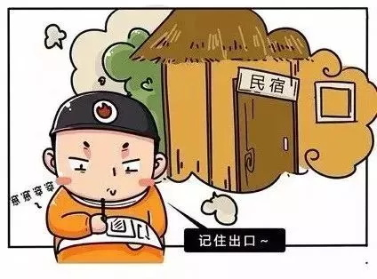
当你处在陌生的环境时，为了自身安全，务必留心疏散通道、安全出口及楼梯方位等，以便关键时候能尽快逃离现场。
请记住：安全无小事，一定要居安思危，给自己预留一条通路。
第二诀：通道出口，畅通无阻
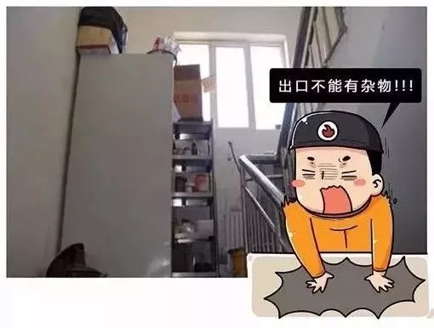
楼梯、通道、安全出口等是火灾发生时最重要的逃生之路，应保证畅通无阻，切不可堆放杂物或设闸上锁，以便紧急时能安全迅速地通过。
请记住：自断后路，脱困不易。

第三诀：扑灭小火，惠及他人
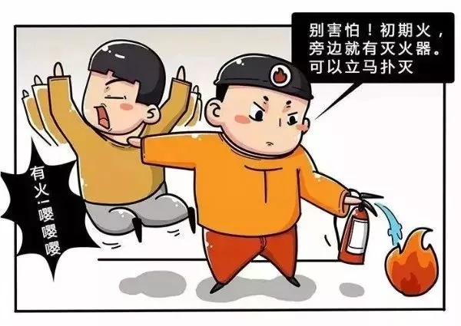
火灾发生后，如果发现火势并不大，且尚未对人造成很大威胁时，当周围有足够的消防器材，如灭火器、消火栓等，应奋力将小火控制、扑灭；千万不要惊慌失措地乱叫乱窜，置小火于不顾而酿成大灾。
请记住：争分夺秒，将火扑灭在萌芽阶段 。
第四诀：保持镇静，明辨方向，迅速撤离
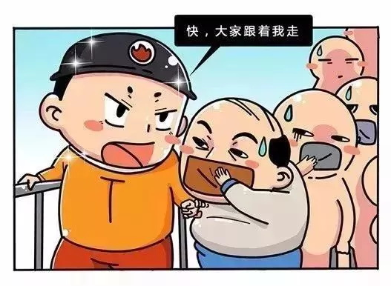
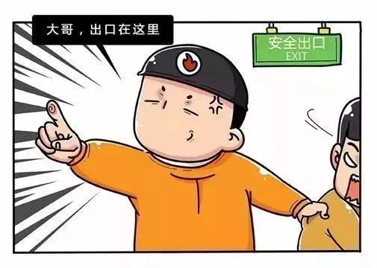
突遇火灾，面对浓烟和烈火，首先要令自己保持镇静，迅速判断危险地点和安全地点，决定逃生的办法，尽快撤离险地。千万不要盲目地跟从人流和相互拥挤、乱冲乱窜。
请记住：人只有沉着冷静，才能想出好办法。
第五诀：不入险地，不贪财物

身处险境，应尽快撤离，不要因为顾及贵重物品，而浪费了最佳逃生时间。已经逃离险境的人员，切莫重返险地。
请记住：留得青山在，不怕没柴烧。
第六诀：简易防护，蒙鼻匍匐
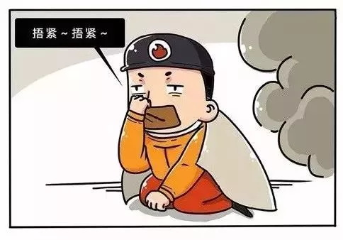
逃生时经过充满烟雾的路线，要防止烟雾中毒、防止窒息。为了防止火场浓烟呛入，可采用毛巾、口罩捂住口鼻，匍匐撤离的办法。
烟气较空气轻而飘于上部，贴近地面撤离是避免烟气吸入的最佳方法。穿过烟火封锁区，应配戴防毒面具、头盔、阻燃隔热服等护具，如果没有这些护具，那么可向头部、身上浇凉水，用湿毛巾、湿棉被、湿毯子等将头、身子裹好，再冲出去。
请记住：多件防护工具在手，总比赤手空拳好。
第七诀：善用通道，莫入电梯
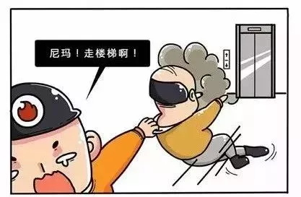
发生火灾时，要根据情况选择进入相对较为安全的楼梯通道。除可以利用楼梯外，还可以利用建筑物的阳台、窗台、天台、屋顶等转移到周围的安全地点，在楼层不高的情况下可沿着落水管、避雷线等建筑结构中凸出物滑下楼脱险。
请记住：逃生的时候，乘电梯极危险。
第八诀：缓降逃生，滑绳自救
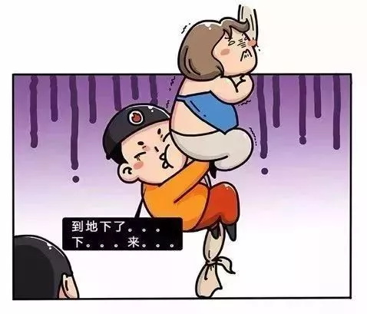
假如楼层内设有高空缓降器或救生绳，人员可以通过这些设施安全的离开危险的楼层。
如果没有这些专门设施，而安全通道又被堵，救援人员不能及时赶到的情况下，你可以迅速利用身边的绳索或床单、窗帘、衣服等自制简易救生绳并用水打湿。从窗台或阳台沿绳缓滑到下面楼层或地面安全逃生。（此方法仅适用于低楼层）
请记住：胆大心细，救命绳就在身边。
第九诀：避难场所，固守待援
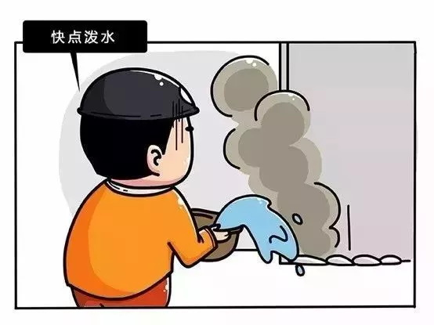
假如用手摸房门或门把手已感到烫手，此时一旦贸然开门，火焰与浓烟势必迎面扑来。 逃生通道被切断且短时间内无人救援，可采取固守待援的方法。首先应关紧门窗，用毛巾、床单、被罩等浸湿后封堵门缝 ，防止烟火渗入，固守在房内，直到救援人员到达。
请记住：坚盾何惧利矛？
第十诀：缓晃轻抛，寻求援助

被烟火围困暂时无法逃离的人员，应尽量待在安全地带。
在白天，可以向窗外晃动鲜艳衣物，或外抛轻型晃眼的东西；在晚上，可以用手电筒不停地在窗口闪动或者敲击东西，及时发出有效的求救信号，引起救援者的注意。
请记住：充分暴露自己，才能有效拯救自己。
十一诀：火已及身，切勿惊跑
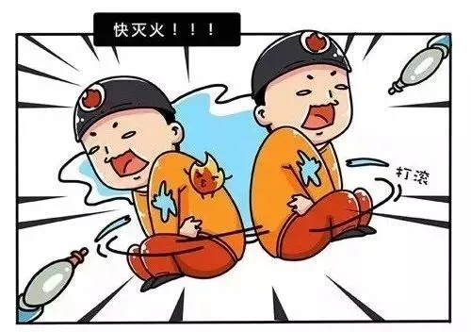
如果身上着火，千万不可惊慌乱跑，应赶紧脱掉衣服或就地打滚，压灭火苗。能及时跳进水中或让人向身上浇水就更有效了。
请记住：就地打滚虽狼狈，烈火焚身可免除。

